
АДМИНИСТРАЦИЯ СЕВЕРО-ЕНИСЕЙСКОГО РАЙОНА
ПОСТАНОВЛЕНИЕ

«02» марта 2022 г. № 75-п

гп Северо-Енисейский

Об определении границ территории, на которой предполагается реализация инициативного проекта «Благоустройство территории ТОС «Тарасовский» по ул. 50 лет Октября, 12Б, 12В в п. Тея

Рассмотрев заявление инициативной группы граждан – членов территориального общественного самоуправления об определении территории, на которой планируется реализовывать инициативный проект по ул. 50 лет Октября, 12Б, 12В в п. Тея Северо-Енисейского района от 28.02.2022 № б/н, учитывая наличие протокола собрания инициативной группы граждан о принятии решения о внесении в администрацию Северо-Енисейского района инициативного проекта и определении территории, на которой предполагается его реализация от 21.02.2022 № б/н, руководствуясь Порядком определения части территории Северо-Енисейского района, на которой могут реализовываться инициативные проекты, утвержденным Решением Северо-Енисейского районного Совета депутатов от 02.11.2020 № 14-3 «О реализации положений законодательства об инициативных проектах в Северо-Енисейском районе», статьей 34 Устава Северо-Енисейского района, ПОСТАНОВЛЯЮ:
1. Определить границы территории, на которой предполагается реализация инициативного проекта «Благоустройство территории ТОС «Тарасовский» по ул. 50 лет Октября, 12Б, 12В в п. Тея, в границах территории территориального общественного самоуправления в составе группы жилых домов, расположенных по ул. 50 лет Октября в п. Тея, утвержденных Решением Северо-Енисейского районного Совета депутатов от 31.03.2017 № 261-21 «Об утверждении границ территории территориального общественного самоуправления, в составе группы жилых домов, расположенных по ул. 50 лет Октября в п. Тея Северо-Енисейского района», согласно приложению к настоящему постановлению.
2. Постановление вступает в силу со дня его подписания и подлежит опубликованию в газете «Северо-Енисейской вестник» и размещению на официальном сайте Северо-Енисейского района в информационно-телекоммуникационной сети «Интернет».

Временно исполняющий полномочия
Главы Северо-Енисейского района,
заместитель главы района
по социальным вопросам Е.А. Михалева
Приложение
к постановлению администрации
Северо-Енисейского района
от 02.03.2022 № 75-п

Границы территории, на которой предполагается реализация инициативного проекта «Благоустройство территории ТОС «Тарасовский»
по ул. 50 лет Октября, 12Б, 12В в п. Тея

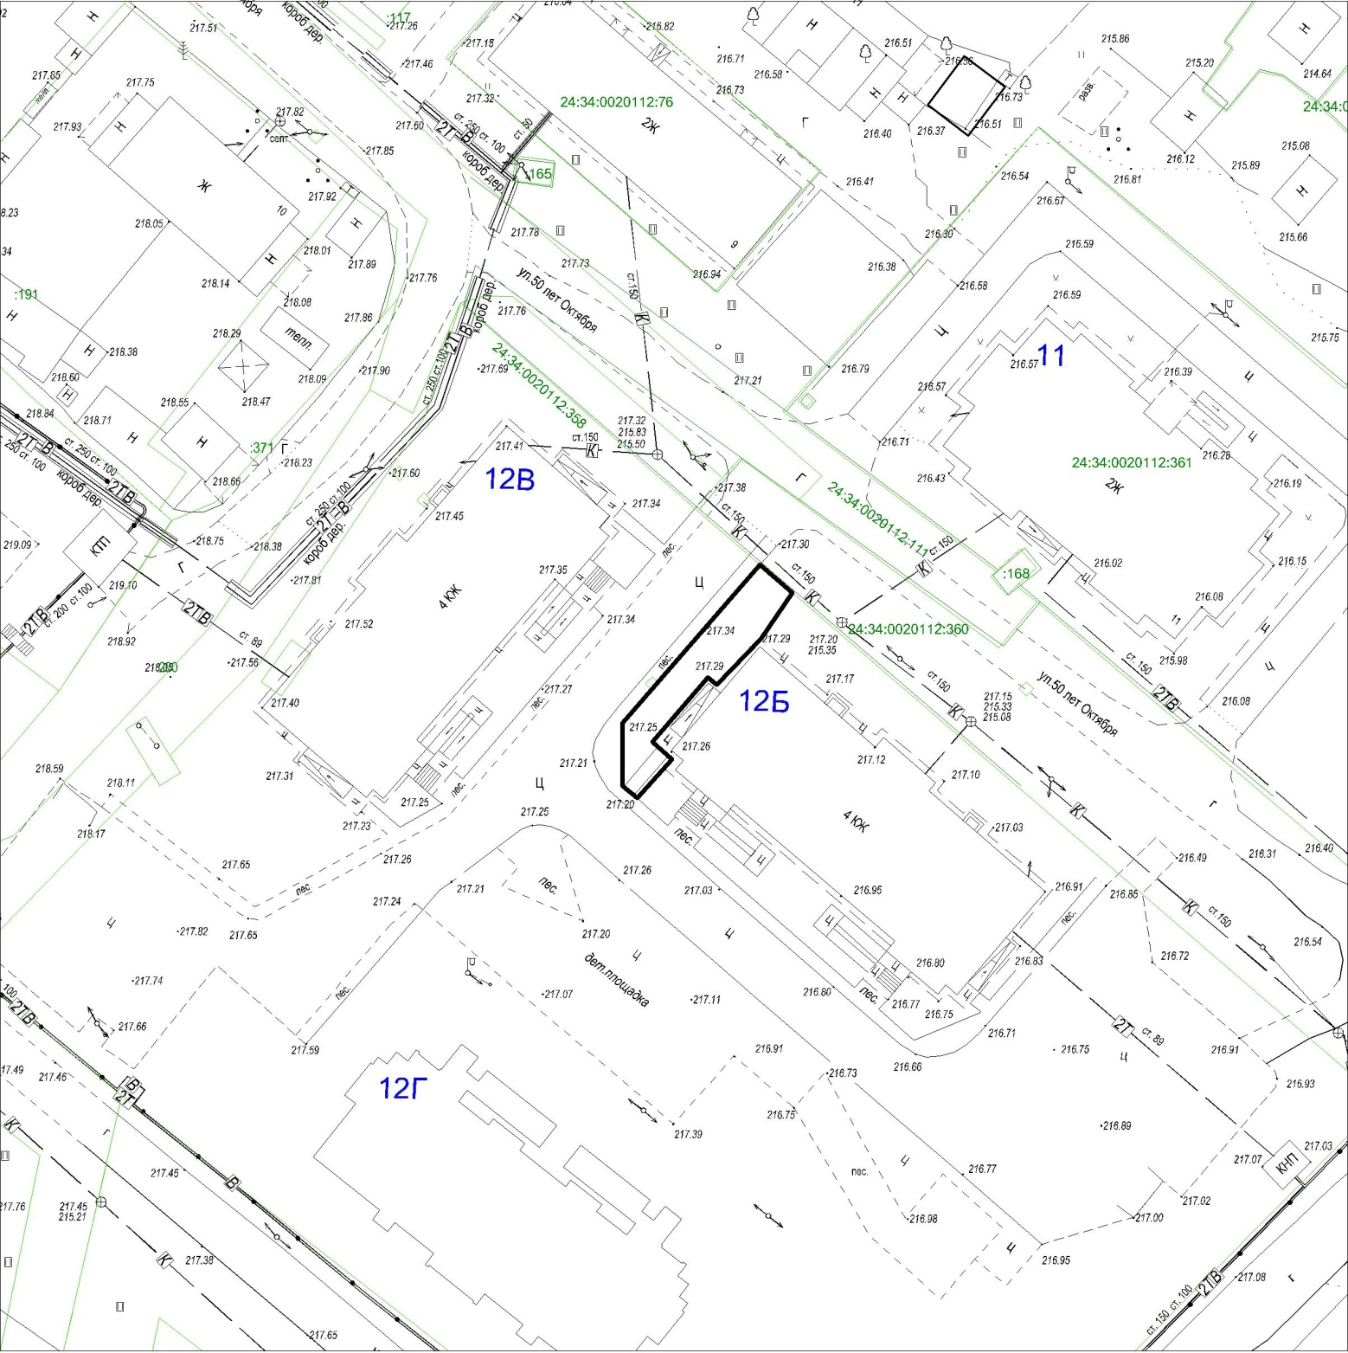
- границы территории, на которой предполагается реализация инициативного проекта «Благоустройство территории ТОС «Тарасовский» по ул. 50 лет Октября, 12Б, 12В в п. Тея

